Prekių pirkimo-pardavimo sutarties Specialiosios sąlygos

Sutarties pavadinimas | Aktuatorių prototipų ir jų valdymo įtaisų komplektas
Sutarties data |  | Sutarties numeris

1. SUTARTIES ŠALYS
1.1. Pirkėjas | 1.1.1. Pavadinimas | VšĮ Vilniaus Gedimino technikos universitetas  (toliau – VILNIUS TECH)
1.1. Pirkėjas | 1.1.2. Juridinio asmens kodas | 111950243
1.1. Pirkėjas | 1.1.3. Adresas | Saulėtekio 11, LT-10223, Vilnius
1.1. Pirkėjas | 1.1.4. PVM mokėtojo kodas | LT119502413
1.1. Pirkėjas | 1.1.5. Atsiskaitomoji sąskaita | LT32 7300 0100 0245 9012
1.1. Pirkėjas | 1.1.6. Bankas, banko kodas | Bankas „Swedbank“, AB,  banko kodas 73000
1.1. Pirkėjas | 1.1.7. Telefonas | +370 5 274 5030
1.1. Pirkėjas | 1.1.8. El. paštas | vilniustech@vilniustech.lt
1.1. Pirkėjas | 1.1.9. Šalies atstovas | Romualdas Kliukas
1.1. Pirkėjas | 1.1.10. Atstovavimo pagrindas | VšĮ „Vilniaus Gedimino technikos universitetas“ statutas
1.2. Tiekėjas | 1.2.1. Pavadinimas | UAB „Ostaralab“
1.2. Tiekėjas | 1.2.2. Juridinio asmens kodas | 306229329
1.2. Tiekėjas | 1.2.3. Adresas | Brastos g. 91, 08434 Vilnius
1.2. Tiekėjas | 1.2.4. PVM mokėtojo kodas | LT100015754311
1.2. Tiekėjas | 1.2.5. Atsiskaitomoji sąskaita | LT55 7300 0101 7611 0229
1.2. Tiekėjas | 1.2.6. Bankas, banko kodas | Swedbank AB, 73000
1.2. Tiekėjas | 1.2.7. Telefonas | +37062010479
1.2. Tiekėjas | 1.2.8. El. paštas | info@ostaralab.com
1.2. Tiekėjas | 1.2.9. Šalies atstovas | Raimundas Junevičius
1.2. Tiekėjas | 1.2.10. Atstovavimo pagrindas | direktorius

2. ATSAKINGI ASMENYS
2.1. Pirkėjo kontaktiniai asmenys, atsakingi už Sutarties vykdymą, Prekių priėmimą, Sąskaitų per informacinę sistemą „SABIS“ (https://sabis.nbfc.lt) priėmimą |  | Viktor Skrickij, tel. +370 688 64981  El.p. viktor.skrickij@vilniustech.lt  Darius Aleksonis, Paulius Kojis
2.2. Tiekėjo kontaktiniai asmenys, atsakingi už Sutarties vykdymą |  | Direktorius, Raimundas Junevičius, +37062010479, raimundas@ostaralab.com
3. SUTARTIES DALYKAS
3.1. Sutarties dalykas |  | Tiekėjas įsipareigoja Sutartyje numatytomis sąlygomis perduoti Aktuatorių prototipų ir jų valdymo įtaisų komplektą (toliau – Prekės).  Išsamus Prekių aprašymas ir kiti reikalavimai tiekiamoms Prekėms nustatyti Sutarties priede Nr. 1 „Techninė specifikacija“ (toliau – Techninė specifikacija) ir Sutarties priede Nr. 2 „Pasiūlymas“.
3.2. Pirkimo numeris |  | ID 5498256
3.3. Informacija apie Europos Sąjungos lėšomis finansuojamą projektą arba kitą projektą |  | Netaikoma.
4. PREKIŲ PRISTATYMO TERMINAI IR PREKIŲ PERDAVIMO - PRIĖMIMO TVARKA
4.1. Prekių pristatymo terminas, kai Prekės pristatomos vienu kartu |  | Tiekėjas Prekes (visą Prekių kiekį) įsipareigoja pristatyti ir patikrinti jos funkcionalumą ne vėliau kaip per 6 (šešis) mėnesius sutarties pasirašymo dienos adresu Plytinės g. 25, Vilnius, Lietuva.
4.2. Prekių (ar jų dalies) pristatymo termino pratęsimas |  | Netaikoma.
4.3. Užsakymų teikimo tvarka |  | Netaikoma.
4.4. Dėl Prekių pristatymo dalimis vertės / apimties |  | Netaikoma.
4.5. Kartu su Prekėmis pateikiami dokumentai |  | 1. Naudojimosi instrukcija (lietuvių arba anglų kalba) bei kita prašoma dokumentacija.  2. Dokumentas, patvirtinantis garantiją.  3. Perdavimo-priėmimo aktas.
5. SUTARTIES KAINA IR ATSISKAITYMO TVARKA
5.1. Sutarčiai taikomas kainos apskaičiavimo būdas |  | Fiksuotos kainos kainodara.
5.2. Pradinės Sutarties vertė ir Sutarties kaina, kai taikoma fiksuotos kainos kainodara |  | Pradinės Sutarties vertė yra 47 800,00 (keturiasdešimt septyni tūkstančiai aštuoni šimtai eurų ir 00 centų) Eur be pridėtinės vertės mokesčio (toliau – PVM).  PVM sudaro 10 038,00 (dešimt tūkstančių trisdešimt aštuoni eurai ir 00 centų) Eur.  Sutarties kaina yra 57 838,00 (penkiasdešimt septyni tūkstančiai aštuoni šimtai trisdešimt aštuoni eurai ir 00 centų) Eur su PVM.  Šioje Sutartyje Pradinės Sutarties vertė yra lygi Tiekėjo pasiūlymo kainai be PVM, nurodytai už visą pirkimo dokumentuose ir Sutartyje nurodytą Prekių kiekį ir (ar) apimtį.
5.3. Sutarties kainos / įkainių perskaičiavimas taikant peržiūros taisykles |  | Sutarties kaina bus perskaičiuojama:  5.3.1. dėl PVM tarifo pasikeitimo.  5.3.2. dėl kainų lygio pokyčio
5.3.1. Sutarties kainos / įkainių peržiūra dėl PVM tarifo pasikeitimo |  | Jeigu Sutarties vykdymo metu pasikeičia PVM mokėjimą reglamentuojantys teisės aktai, darantys tiesioginę įtaką Tiekėjo tiekiamų Prekių Sutartyje nurodytai kainai, Sutarties kaina perskaičiuojama nekeičiant Prekių kainos be PVM.  Perskaičiuota Sutarties kaina įforminami Susitarimu ir turi būti taikomi nuo naujo PVM įvedimo datos (nepriklausomai nuo to, kada pasirašytas Susitarimas).
5.3.2. Sutarties kainos / įkainių peržiūra dėl kainų lygio pokyčio |  | Bet kuri Sutarties šalis Sutarties galiojimo metu turi teisę inicijuoti Sutarties kainos peržiūrą (keitimą) ne anksčiau kaip po 6 (šeši) mėnesiai nuo Sutarties įsigaliojimo dienos (jeigu peržiūra jau buvo atlikta – nuo Susitarimo dėl paskutinio perskaičiavimo pagal šį Specialiųjų sąlygų papunktį įsigaliojimo dienos), jeigu Vartojimo prekių ir paslaugų kainų pokytis (k), apskaičiuotas kaip nustatyta 5.3.2.6 papunktyje, viršija 5 procentus. Sutarties kainos peržiūra atliekama ne rečiau kaip kas 6 (šeši) mėnesiai.  5.3.2.2. Sutarties kaina peržiūrima tik tai Sutarties daliai, kuri nėra išpirkta, t. y., Prekėms, kurios nėra priimtos ir apmokėtos. Vėlesnė Sutarties kainos peržiūra negali apimti laikotarpio, už kurį jau buvo atliktas peržiūra.  5.3.2.3. Jeigu Prekių tiekimas vėluoja dėl Tiekėjo kaltės, uždelstų pristatyti Prekių kaina nėra perskaičiuojami dėl kainų lygio kilimo (gali būti mažinami, tačiau negali būti didinami).  5.3.2.4. Atlikdamos Sutarties kainos peržiūrą Šalys vadovaujasi Valstybės duomenų agentūros viešai Oficialiosios statistikos portale paskelbtais Rodiklių duomenų bazės duomenimis. Iš kitos Šalies nereikalaujama pateikti oficialaus Valstybės duomenų agentūros ar kitos institucijos išduoto dokumento ar patvirtinimo.  5.3.2.5. Šalys privalo Susitarime nurodyti vartojimo prekių ir paslaugų indekso reikšmę laikotarpio pradžioje ir jo nustatymo datą, indekso reikšmę laikotarpio pabaigoje ir jo nustatymo datą, kainų pokytį (k), perskaičiuotą Sutarties kainą, perskaičiuotą Pradinės Sutarties vertę.  5.3.2.6. Nauja Sutarties kaina apskaičiuojami pagal žemiau pateiktą formulę (arba nurodyti kitą Sutarties kainos / įkainių perskaičiavimo formulę):  $a_{1}=a+\left(\frac{k}{100}×a\right)$, kur a – kaina (Eur be PVM)) (jei peržiūra jau buvo atlikta, tai po paskutinio perskaičiavimo)  a₁ – perskaičiuota (pakeista) kaina (Eur be PVM)  k – pagal vartotojų kainų indeksą apskaičiuotas Vartojimo prekių ir paslaugų kainų pokytis (padidėjimas arba sumažėjimas) (%). „k“ reikšmė skaičiuojama pagal formulę:  $k =\frac{{Ind}_{naujausias}}{{Ind}_{pradžia}}×100-100$, (proc.) kur  Ind_{naujausias} – kreipimosi dėl kainos peržiūros išsiuntimo kitai šaliai dieną paskelbtas naujausias vartojimo prekių ir paslaugų indeksas.  Ind_{pradžia} – laikotarpio pradžios datos (mėnesio) vartojimo prekių ir paslaugų indeksas. Pirmojo perskaičiavimo atveju laikotarpio pradžia (mėnuo) Sutarties įsigaliojimo dienos mėnuo. Antrojo ir vėlesnių perskaičiavimų atveju laikotarpio pradžia (mėnuo) yra paskutinio perskaičiavimo metu naudotos paskelbto atitinkamo indekso reikšmės mėnuo.  5.3.2.7. Skaičiavimams indeksų reikšmės imamos keturių skaitmenų po kablelio tikslumu. Apskaičiuotas pokytis (k) tolimesniems skaičiavimams naudojamas suapvalinus iki vieno skaitmens po kablelio, o apskaičiuotas įkainis „a₁“ suapvalinamas iki dviejų skaitmenų po kablelio.  5.3.2.8. Šalis, siekianti Sutarties kainos peržiūros, privalo raštu kreiptis į kitą Šalį ir prašyme pateikti visą reikalingą informaciją: Sutarties pavadinimą, numerį, datą, neperduotų ir neapmokėtų Prekių sąrašą su kiekiais, indekso reikšmes su nuorodomis į viešus šaltinius Valstybės duomenų agentūros Oficialiosios statistikos portale arba kitus oficialius šaltinių duomenis, kita svarbi informacija. Prašyme Šalis neturi teisės nurodyti kito indekso ar prašyti perskaičiavimo pagal kitą indeksą nei nurodytas šioje procedūroje.  5.3.2.9. Susitarimas turi būti sudarytas per 10 (dešimt) dienų) nuo Šalies pateikto tinkamo prašymo perskaičiuoti Sutarties kainą gavimo dienos.  5.3.2.10. Susitarimu Šalys neturi teisės keisti procedūroje nurodytos tvarkos ar kitų Sutarties nuostatų, išskyrus, jei keitimas atliekamas pagal VPĮ nuostatas.
5.3.4. Sutarties kainos / įkainių peržiūra dėl kainų lygio pokyčio pagal Prekių grupių kainų pokyčius |  | Netaikoma.
5.4. Sutarties kainos / įkainių apskaičiavimas taikant kiekio (apimties) keitimo taisykles |  | Netaikoma.
5.5. Atsiskaitymo su Tiekėju terminas ir tvarka |  | Pirkėjas atsiskaito su Tiekėju ne vėliau kaip per 30 (trisdešimt) dienų terminą nuo Prekių priėmimo-perdavimo akto pasirašymo ir Sąskaitos gavimo dienos.  Apmokėjimo sąlygos įvykdžius visus sutartinius įsipareigojimus, sumokama visa Sutarties kaina.  Tiekėjas Sąskaitą privalo pateikti per informacinę sistemą „SABIS“ (https://sabis.nbfc.lt/).
5.6. Avansas |  | Netaikoma.
5.7. Avanso užtikrinimas |  | Netaikoma.
6. PREKIŲ KOKYBĖ IR GARANTINIAI ĮSIPAREIGOJIMAI
6.1. Garantinis terminas |  | Prekėms nustatomas Tiekėjo pasiūlytas arba Prekių gamintojo taikomas 12 mėn. garantinis terminas.  Garantinis terminas, skaičiuojamas nuo Prekių perdavimo–priėmimo akto ar Sąskaitos (kai Prekių perdavimo–priėmimo aktas nėra pasirašomas) pasirašymo dienos.
6.2. Garantinė priežiūra |  | Garantinio termino laikotarpiu Tiekėjas, gavęs pranešimą apie nustatytus Prekės trūkumus, turi pašalinti gedimą per 30 kalendorinių dienų.  Garantinio laikotarpio metu pastebėti trūkumai šalinami Prekės buvimo vietoje. Jeigu Prekės buvimo vietoje trūkumo pašalinti negalima, Tiekėjas Prekę privalo pasiimti iš Pirkėjo nurodyto adreso ir suremontuoti bei savo lėšomis grąžinti Pirkėjo nurodytu adresu, iš kurio jos buvo paimtos.  Prekių trūkumų nustatymo bei šalinimo tvarka nustatyta Bendrųjų sąlygų 7 skyriuje.
7. SUTARTIES VYKDYMUI PASITELKIAMI SUBTIEKĖJAI
Sutarties vykdymui pasitelkiami subtiekėjai ir (ar) specialistai |  | Sutarties vykdymui subtiekėjai ir (ar) specialistai nepasitelkiami.
8. PRIEVOLIŲ PAGAL SUTARTĮ ĮVYKDYMO UŽTIKRINIMAS
8.1. Prievolių pagal Sutartį įvykdymo užtikrinimas |  | Prievolių pagal Sutartį įvykdymas užtikrinamas netesybomis (delspinigiais, bauda).
8.2. Sutarties įvykdymo užtikrinimo pateikimas |  | Netaikoma.
9. ŠALIŲ ATSAKOMYBĖ
9.1. Pirkėjui taikomos netesybos už mokėjimų pagal Sutartį vėlavimą |  | Jei Pirkėjas, gavęs tinkamai pateiktą ir užpildytą Sąskaitą, uždelsia atsiskaityti už tinkamai Tiekėjo perduotas kokybiškas Prekes per Sutartyje nurodytą terminą, Tiekėjas nuo kitos nei nustatytas terminas dienos skaičiuoja Pirkėjui 0,03 (trys šimtosios) dydžio delspinigius nuo neapmokėtos sumos be PVM už kiekvieną vėlavimo dieną.
9.2. Tiekėjui taikomos netesybos |  | 9.2.1. Jeigu Tiekėjas vėluoja vykdyti užsakymą, tiekti Prekes ar ištaisyti jų trūkumus arba nevykdo kitų sutartinių įsipareigojimų, Pirkėjas nuo kitos nei nustatytas terminas dienos Tiekėjui skaičiuoja 0,03 (trys šimtosios) dydžio delspinigius už kiekvieną uždelstą dieną nuo laiku neperduotų Prekių ar Prekių, turinčių trūkumų, kainos be PVM.  9.2.2. Tiekėjas privalo sumokėti Pirkėjui netesybas per 10 (dešimt) darbo dienų nuo Pirkėjo pareikalavimo arba netesybų suma išskaičiuojama iš Tiekėjui mokėtinų sumų.
9.3. Tiekėjui / Pirkėjui taikoma bauda nutraukus Sutartį dėl esminio Sutarties pažeidimo |  | Nutraukus Sutartį dėl esminio Sutarties pažeidimo, nustatyto Sutarties Specialiosiose sąlygose, mokama 10 (dešimt) procentų dydžio bauda nuo Pradinės Sutarties vertės be PVM, nurodytos Specialiųjų sąlygų 5.2 punkte.
9.4. Tiekėjui taikoma bauda dėl esamų subtiekėjų ar specialistų pakeitimo / naujų subtiekėjų pasitelkimo nesilaikant Bendrosiose sąlygose nurodytos subtiekėjų ir (ar) specialistų keitimo tvarkos |  | Netaikoma.
9.5. Tiekėjui taikomos baudos dėl aplinkosauginių ir (arba) socialinių kriterijų nesilaikymo |  | Už aplinkosauginių kriterijų, nurodytų Specialiųjų sąlygų 1 skyriuje (12. punktas), nesilaikymą Tiekėjui bus taikoma 50,00 (penkiasdešimt) Eur bauda.
9.6. Tiekėjui / Pirkėjui taikoma bauda dėl konfidencialumo reikalavimų nesilaikymo |  | Netaikoma.
9.7. Tiekėjui taikomos netesybos dėl pirkimo dokumentuose nustatytų kokybinių kriterijų nepasiekimo Sutarties vykdymo metu |  | Netaikoma.
9.8. Tiekėjui taikomos netesybos dėl Sutarties įvykdymo užtikrinimo nepratęsimo |  | Netaikoma.
9.9. Kitos netesybos |  | Jei Prekės defektai išaiškėja arba gedimai įvyksta garantinio laikotarpio metu, Pirkėjas raštu įspėja apie tai Tiekėją. Jei Tiekėjas nepašalina defekto ar gedimo per sutarties 6.2 punkte nurodytą terminą, Pirkėjas turi teisę reikalauti mokėti sutartyje 0,5% dydžio delspinigius už kiekvieną pavėluotą dieną nuo pradinės Sutarties vertės be PVM.
10. SUTARTIES GALIOJIMAS IR KEITIMAS
10.1. Sutarties sudarymas ir įsigaliojimas |  | Ši Sutartis laikoma sudaryta ir įsigalioja nuo Sutarties pasirašymo dienos (antrosios Šalies pasirašymo dieną) ir galioja iki visiško prievolių įvykdymo.
10.2. Sutarties galiojimo termino pratęsimas |  | Netaikoma.
11. SUTARTIES NUTRAUKIMAS
11.1. Sutarties nutraukimo pagrindai | 11.1.1. Sutartis gali būti nutraukiama rašytiniu Šalių susitarimu arba vienašališkai, Bendrosiose sąlygose nustatyta tvarka.  11.1.2. Nutraukus Sutartį Pirkėjas atsiskaito už užsakytas ir/arba faktiškai Tiekėjo pristatytas Prekes.
11.2. Esminiai Sutarties pažeidimai | 11.2.1. jeigu Tiekėjas nevykdo prisiimtų įsipareigojimų už Sutartyje nustatytą Sutarties kainą;  11.2.2. jeigu Tiekėjas vėluoja pristatyti Prekes daugiau nei 30 dienų Sutartyje nustatytas Prekių pristatymo terminas;  11.2.3. Tiekėjas daugiau kaip 2 (du) kartus pristato Prekes, kurios neatitinka Sutartyje ir (ar) Įstatymuose nustatytų reikalavimų Prekėms.
12. APLINKOSAUGINIAI KRITERIJAI (taikoma, jeigu aplinkosauginiai ir (arba) socialiniai kriterijai nustatomi kaip Sutarties vykdymo sąlygos)
12.1. Aplinkosauginių kriterijų nustatymo teisinis pagrindas | Aplinkosauginiai kriterijai Prekėms nustatomi vadovaujantis Lietuvos Respublikos aplinkos ministro 2022 m. gruodžio 13 d. įsakymo Nr. D1-401 „Dėl Lietuvos Respublikos aplinkos ministro 2011 m. birželio 28 d. įsakymo Nr. D1-508 „Dėl Produktų, kurių viešiesiems pirkimams ir pirkimams taikytini Aplinkos apsaugos kriterijai, sąrašo, Aplinkos apsaugos kriterijų ir aplinkos apsaugos kriterijų, kuriuos perkančiosios organizacijos ir perkantieji subjektai turi taikyti pirkdami prekes, paslaugas ar darbus, taikymo tvarkos aprašo patvirtinimo“ pakeitimo“ (toliau – Tvarkos aprašas) 4.4.2 papunkčiu.  - Tiekėjas privalo Prekes atvežti Pirkėjui ne kelių eismo piko valandomis, pirmadieniais − ketvirtadieniais nuo 10:00 iki 15:00 val., penktadieniais ir švenčių dienų išvakarėse nuo 10:00 iki 14:00 val. ir trumpiausiais galimais maršrutais. Už Prekių priėmimą atsakingas Pirkėjo atstovas, nurodytas šios Specialiųjų sąlygų 2.1 punkte priimdamas Prekes fiziškai įsitikina, ar Tiekėjas Prekes pristatė ne kelių eismo piko valandomis. Pirkėjas turi teisę Sutarties vykdymo metu pareikalauti trumpiausio galimo maršruto pasirinkimą įrodančių dokumentų.
12.2. Su Prekių pakuotėmis susiję aplinkosauginiai kriterijai | Netaikoma.
12.3. Su Prekių pristatymu susiję aplinkosauginiai kriterijai | Netaikoma.
12.4. Su Prekėmis susijusių paslaugų (pavyzdžiui, montavimo, apmokymo ir kitos parengimui naudoti skirtos paslaugos) teikimu susiję aplinkosauginiai kriterijai | Netaikoma.
12.5. Su perkamomis Prekėmis susiję socialiniai kriterijai | Netaikoma.
13. BENDRŲJŲ SĄLYGŲ PAKEITIMAI IR PAPILDYMAI
(jeigu būtina dėl konkretaus Sutarties dalyko specifikos)
13.1. | Netaikoma
14. SUTARTIES PRIEDAI
14.1. Priedas Nr. 1 | Techninė specifikacija.
14.2. Priedas Nr. 2 | Pasiūlymo forma.
14.3. Priedas Nr. 3 | Prekių priėmimo-perdavimo aktas.
15. ŠALIŲ ATSTOVŲ PARAŠAI
PIRKĖJAS |  |  | TIEKĖJAS
Rektorius Romualdas Kliukas |  |  | Direktorius Raimundas Junevičius
_______________

Priedas Nr. 1
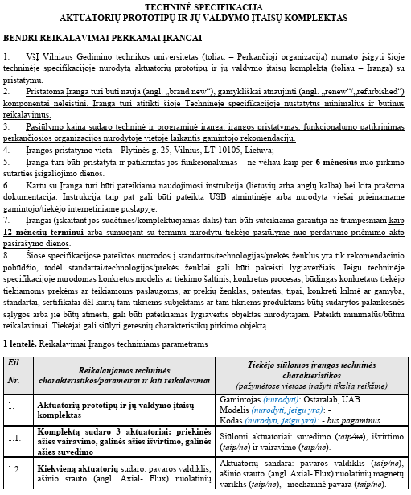

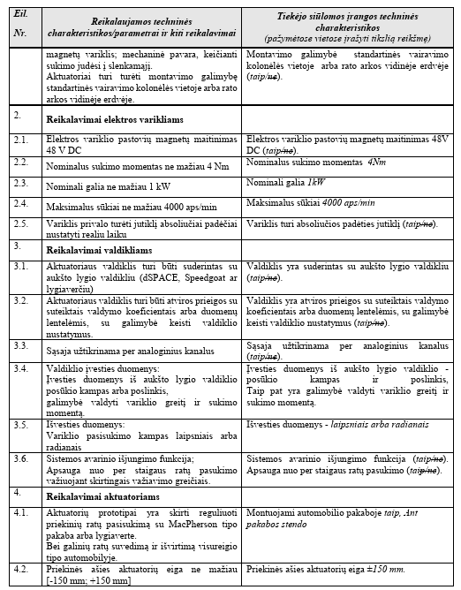
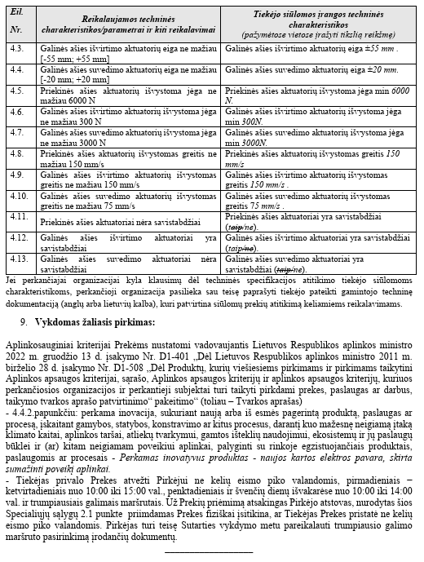
Priedas Nr. 2
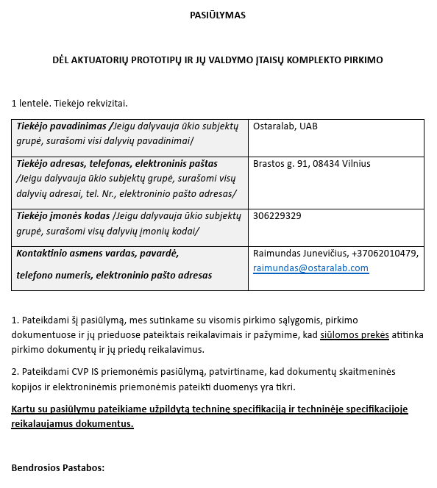

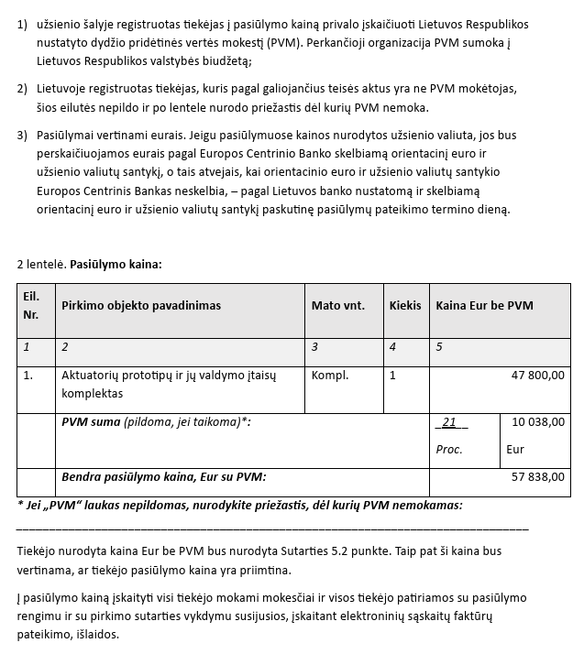

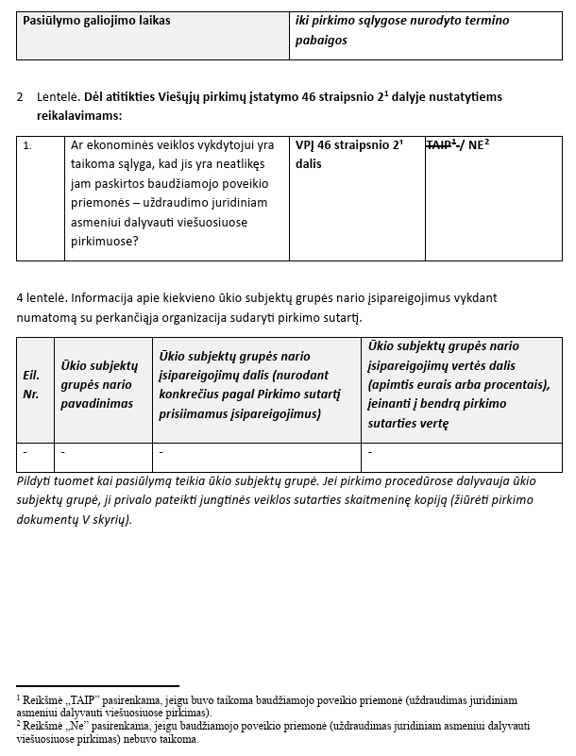
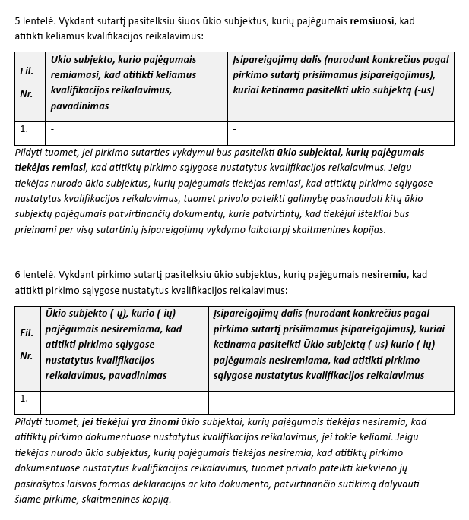
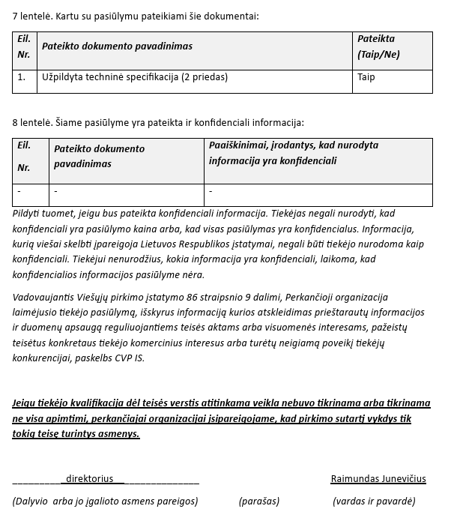

Priedas Nr. 3

VšĮ Vilniaus Gedimino technikos universitetas

Tiekėjas: __________________

Sutartis: data ________, Nr.________

Pristatytų prekių priėmimo–perdavimo AKTAS Nr. _______

20 _ __ m. _________ mėn. ___ d.

Eil. Nr. | Prekių pavadinimas | Kiekis vnt. | Kaina, Eur be PVM
Eil. Nr. | Prekių pavadinimas | Kiekis vnt. | vieneto | viso kiekio
1 | 2 | 3 | 4 | 5=3x4
1.
...
Iš viso Eur be PVM:
PVM (___ proc) suma Eur:
Iš viso Eur su PVM:

Prekių pristatymo laikas______ val. (nurodomas tikslus prekių pristatymo laikas)
Kartu su prekėmis buvo pristatyti šie dokumentai ______________________________ nurodomi Tiekėjo kartu su preke pateikti dokumentai).

